PRESSEMEDDELELSE 10-09-2014
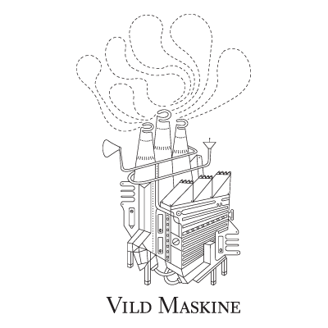

Nyt forlag debuterer med genudgivelse af overset kærlighedshistorie
At holde et hjerte er en digtsamling for unge og voksne, udformet som en let forståelig kærlighedshistorie, der strækker sig over nogle hektiske og følelsesladede måneder omkring årtusindeskiftet, hvor to unge mennesker møder hinanden i København. Samlingen er en hybrid mellem knækprosa, rimdigte, kortprosatekster og mere traditionelle digte. Hvert af de fire kapitler er i denne genudgivelse prydet med stemningsfulde Instagram-fotos af Rikke Frost, som debuterer i bogform i denne udgivelse.
At holde et hjerte er skrevet af forfatteren Mads Heinesen (f. 1981) da han var 18 år gammel. Den udkom som eget tryk på Forfatterforlaget Attika i 2003, et forlag hvor forfatterne selv skal betale trykomkostninger. Da den unge digter ikke var særlig velstående, tændte han laserprinteren derhjemme og gik i gang, skar bøgerne til med hobbykniv og limede dem i ryggen med limpistol. Det blev til i alt 60 nogenlunde hæderlige eksemplarer. Men det amatøragtige præg var nok med til at sørge for, at meget få tog bogen seriøst. Bogen solgte kun 14 eksemplarer igennem forlaget, hvoraf bibliotekerne stod for fire af dem.
Udgivelsen gjorde dog, at forfatteren var berettiget til at søge den daværende Biblioteksafgiftspulje hos Kunstfonden, hvor han modtog et legat på 150.000 kr. til arbejdet med den anmelderroste ungdomsbog Jeg er modig. Indtil bladene en dag forsvinder, som udkom på Høst & Søn. Siden har Mads Heinesen gået på Forfatterskolen for Børnelitteratur og udgivet en række bøger og noveller for børn og unge, samt skrevet historier for DR Ramasjang, senest Fie & Fannie til de 3-7-årige.
Da Mads i slutningen af 2013 var ude at holde foredrag om sit forfatterskab på Kattegatskolen i Grenaa, bestilte skolen en række eksemplarer af At holde et hjerte, som dog for længst var udgået. Men skolens bestilling var måske et udtryk for, at bogens udgivelse i 2003 var lettere misforstået, idet den aldrig nåede en del af sit egentlige publikum, nemlig de unge mennesker og lærerne i skolerne, som kunne benytte den i undervisningssammenhæng. Det er motivationen for genudgivelsen af At holde et hjerte, denne gang målrettet unge og voksne, med ny, professionel opsætning. Men ordene i bogen står fuldstændig som i 2003, udover en enkelt rettet slåfejl.
Bogen udkommer på det nystartede forlag, Vild Maskine, som håber, der bliver taget godt imod bogen, idet det er forlagets første udgivelse. Vild Maskine har været i støbeskeen siden 2007, hvor de to venner og forfattere, Arko Højholt og Mads Heinesen talte om at starte forlag. Idéen er dog først ført ud i livet her i 2014, som en videreudvikling af planen om at genudgive At holde et hjerte. Målet er at udgive skønlitteratur af høj kvalitet, for både børn, unge og voksne. Tre af de kommende titler bliver Lars Mæhles stærke ungdomsbog ’Fuck off – I Love You’ samt prisvindende Jan Roar Leikvolls originale roman ’Sangfuglen’, samt en af årets bøger i Norge i 2013, debutanten Frøydis Sollid Simonsens ’Hver morgen kryber jeg op fra havet’. Forlaget har distribution igennem Dafolo og logoet er lavet af Karen Nøhr Christensen. Følg den nystartede maskine på: www.facebook.dk/VildMaskine og fremover også på www.vildmaskine.dk – professionelle forfatterfotos kan rekvireres i høj opløsning via www.madsheinesen.dk (søg efter ’pressefotos’) eller ved kontakt til mads@heinesen.net eller tel 6172 6976. Her kan også aftaler om fx interviews eller yderligere spørgsmål til bogen indhentes.
At holde et hjerte, digtsamling, 64 sider, med fotos af Rikke Frost, red. Arko Højholt, udgivelsesdato: 29. august 2014.
CVR: 31 70 43 16
Lån & Spar Bank
0400 4019573171
Tel 61726976
Tel 20897040
www.vildmaskine.dk

Vild Maskine
Askhøjvej 40
8570 Trustrup - DK

